# Практическая работа №4. Составление программ с использованием цикла с вложенным ветвлением.

Табулирование функции и поиск по условию.

**Порядок выполнения практической работы.**

***Задание.***

Составить алгоритм и программу задачи табулирования функции. Программа должна выводить понятные пользователю сообщения ввода-вывода данных. Отладить и протестировать программу. Оформить отчет.

Протабулировать функцию $y=f_{i}\left(x\right)$ на отрезке [0, i] с шагом $h=0.1*i$, где i – номер варианта. Результаты вычислений вывести на экран в виде таблицы пар чисел x, y. Выполнить задачу своего варианта поиска данных по некоторому критерию. Если искомых данных нет, то вывести об этом сообщение.

|  |  |  |
| --- | --- | --- |
| Вариант | Функция f(x) | Критерий поиска |
| 2 | f= | Вычислить сумму и произведение всех значений функции y, для которых $0<y<3.2$ |

***Гебель Игорь 2 вариант***

***Блок-схема:***

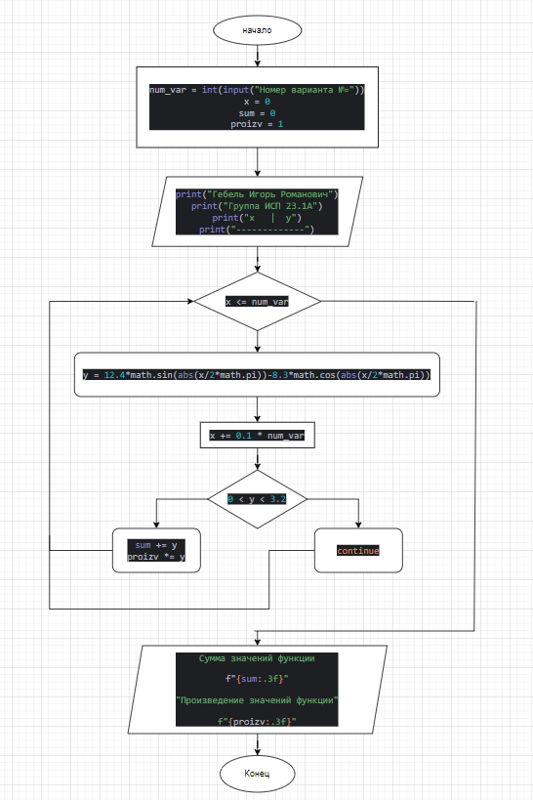

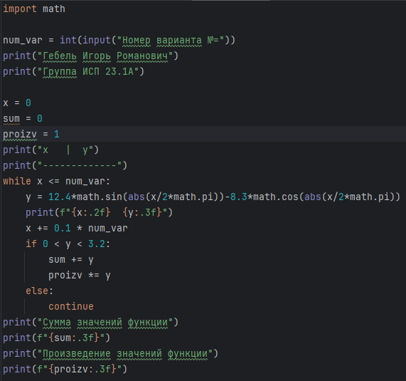***Программа:***

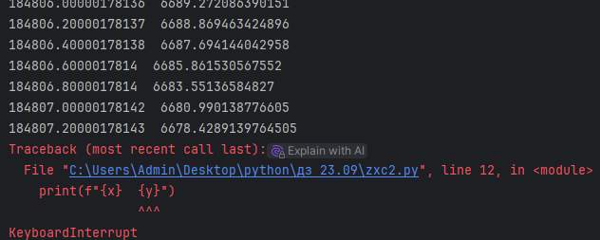***Ошибки:***

***Исправление:***

***Добавить условие if и else***

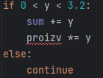

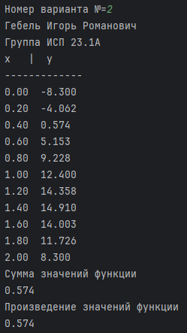***Вывод:***